COĞRAFYA DERSİ 12. SINIF 1. DÖNEM 2. YAZILI SORULARI (7)

… – … EĞİTİM VE ÖĞRETİM YILI ………..……………..… OKULU 12/… SINIFI
COĞRAFYA DERSİ 1. DÖNEM 2. YAZILISI

Tarih: …/…/……
ADI SOYADI:………………………… NU:………….. PUAN:………

A) Aşağıdaki boşluk bırakılan yerleri, cümleyi doğru tamamlayacak kelimelerle doldurunuz. (10 puan)

=> Ülkemizde farklı coğrafi özelliklere sahip ………….. bölge ve …….......... bölüm bulunmaktadır.

=> Horst ve graben sisteminin yaygın olduğu coğrafi bölge ……………………….

=> Orman bakımından en fakir coğrafi bölge …………………………………….

=> Dünyadaki en uzun su nakli projesi ………………………………….

=> ………………………………… Dünya’da 1950 yılında nüfusu 10 milyonu aşan tek şehir idi

=> Ruhr Bölgesi’nin esas gelir kaynağı yakın bir zamana kadar ………………………………………………. üretimiydi.

=> Güneydoğu Anadolu Coğrafi Bölgesi’nin dağlık alanları ………………………………… volkanı ile doğusundaki
……………………………..’dir.

=> Ege Coğrafi Bölgesi’nin …………………………………………………….. bölümünde karasal iklim etkilidir.

=> Ova ve platoların geniş yer kapladığı coğrafi bölge ……………………………..

=> İç Anadolu Coğrafi Bölgesi’nin en az yağış alan bölümü ………………………………… Bölümü’dür

B) Aşağıdaki tabloda yer alan boşlukları uygun ifadelerle doldurunuz.(10 puan)
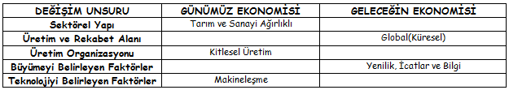

C) Aşağıdaki haritada belirtilen bölümlerin isimlerini yazınız.(10 puan)
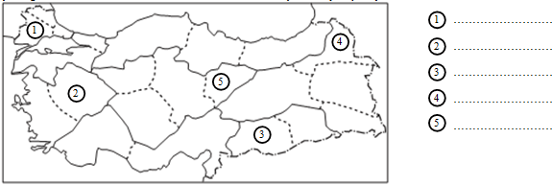

D) Haritada kuruldukları yerleri gösterilen ilk medeniyetlerin isimlerini yazınız. (16 puan)
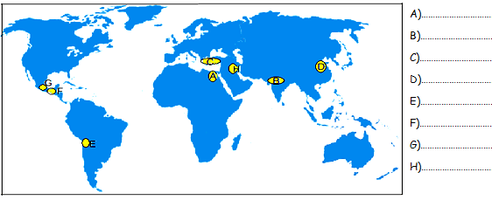

E) Küresel ısınmanın dünyadaki ormanlar üzerine ne gibi etkileri olacaktır?Yazınız.(6 puan)

F) Aşağıdaki test sorularının cevaplarını üzerinde doğru olarak işaretleyiniz.(48 puan)

1) Kurulduğu bölgenin coğrafi konumu nedeniyle Güneşin hareketleri konusunda uzmanlaşmışlar ve güneş saatini yapmışlardır. Yüksek kayalıklara yerleştirdikleri elips şeklindeki altın yansıtıcılarla astronomik gözlemler yapmışlar, Güneşin yıllık hareketlerini incelemişlerdir
Yukarıda bazı özellikleri verilen medeniyet aşağıdakilerden
hangisidir?
A) Çin
b) Akdeniz
c) İnka
D) Hint
e) Mezopotamya

2) Aşağıdakilerden hangisi, Türkiye’deki coğrafi bölgelerin sınırlarının tespit edilmesinde yararlanılan kriterlerden
biri değildir?
A) İklim
b) Yer şekilleri
c) Boylam değerleri
D) Nüfus ve yerleşme
e) Ekonomik faaliyetler

3)
I. Kuraklık
II. Tsunami
III. Şiddetli deprem
IV. Fırtına ve şiddetli rüzgâr
Yukarıda verilen ekstrem doğa olaylarından hangileri, yerin
jeolojik ve jeomorfolojik özelliğinden kaynaklanır?
A) I ve II
b) I ve III
c) II ve III
D) II ve IV
e) III ve IV

4)
Yukarıdaki haritada belirtilen X ve Y taralı alanlarında etkili olan iklim tiplerinin aşağıdaki özelliklerinden hangisinin benzer olduğu söylenebilir?
A) Yağış rejimleri
B) Doğal bitki örtüsü
C) Kış yağışları oranı
D) Kış sıcaklık ortalamasının 0°C nin
üstünde olması
E) Yaz sıcaklığı ortalamaları

5) Doğu Anadolu'da, özellikle Erzurum-Kars bölümünde akarsu debilerinin en düşük olduğu dönemin kış mevsimi olmasının nedeni aşağıdakilerden hangisidir?
A) Yağış biçiminin
B) Bitki örtüsünün
C) Yağış miktarının
D) Akarsu havzalarının geniş olmasının
E) Dar ve derin vadilerin olmasının

6) Aşağıdakilerden hangisi Antalya Bölümü’nün özelliklerinden birisi değildir?
A) Turizm gelişmiştir
b) Karstik yapı görülür
C) Seracılık yaygındır
d) Tarım alanları geniştir
E) Bitki örtüsü makidir

7)
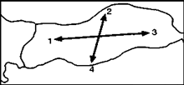
Yukarıdaki Güneydoğu Anadolu haritasında, oklar yönünde ilerlendiğinde aşağıdakilerden hangisiyle karşılaşılmaz?
A) 1 nolu ok yönünde, Akdeniz ikliminin etkisi görülür.
B) 4 nolu ok yönünde, ortalama yükselti azalır.
C) 3 nolu ok yönünde, kış sıcaklık ortalamaları azalır.
D) 2 nolu ok yönünde, (bilgi yelpazesi.net) çizgisel hız artar.
E) 1 ve 3 nolu oklar yönünde gece-gündüz süre farkı aynıdır.

8) Aşağıda verilen dünyadaki ilk kültür merkezleri ile kurulduğu alan eşleştirmelerinden hangisi yanlıştır?
A) Mısır Medeniyeti - Nil Nehri
b) İnkalar - Kayalık Dağları
C) Aztekler - Orta Amerika
d) Çin - Güneydoğu Asya
E) Mezopotamya – Fırat ve Dicle nehirleri

9) Sanayileşmenin yaşandığı bölgelerde göçlerle beraber şehirleşme hız kazanmaktadır.
Aşağıda verilen şehirlerden hangisi bu anlamda örnek olarak
gösterilemez?
A) Bursa
b) İzmir
c) Antalya
D) İzmit
e) İstanbul

10) Aşağıdakilerden hangisi Doğu Anadolu Bölgesinin özellikleri arasında yer almaz?
A) Ortalama yükseltisi fazladır
b) Yer altı zenginliği azdır
C) Ulaşım gelişmemiştir.
d) Kışlar oldukça sert geçer
E) Volkanik alanlar yaygındır

11) En fazla göç veren bölgelerden birisi de Karadeniz’dir.
Bu bölgemizdeki göçler aşağıdakilerden hangisine bağlı değildir?
A) Yer şekillerinin elverişsizliğine
B) Tarım alanlarının darlığına
C) Kırsal nüfusun yoğunluğuna
D) Yağışın çok olmasına
E) Sanayinin gelişmemiş olmasına

12) GAP’ın tamamlanmasıyla Güneydoğu Anadolu bölgesinde
Aşağıdaki ürünlerden hangisinin ekim alanları daralır?
A) Pamuk
b) Pirinç
c) Sebze
D) Mercimek
e) Antep fıstığı

Başarılar Dilerim…

